 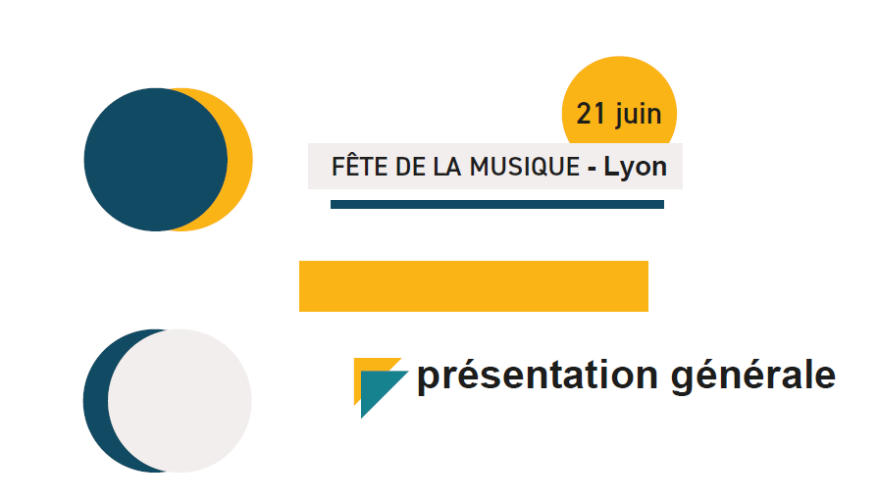

**FORMULAIRE D’INSCRIPTION- ESPACES MUSICAUX**

**(Groupe – Artiste – Chorale – Ecole de musique…)**

**FETE DE LA MUSIQUE 2025**

**SAMEDI 21 JUIN 2025**

***Attention !*** *Nous constatons des problématiques liées à la réception d’emails, en particulier lorsque ces derniers sont accompagnés de pièces jointes. Pour la bonne réception de vos fichiers volumineux, nous vous remercions de* ***privilégier les envois via une plateforme de transfert de données.***

***Tout envoi de dossier fait l’objet d’un accusé de réception de notre part : si vous ne le recevez pas dans les 24 heures suivant votre envoi, cela signifie que nous n’avons pas réceptionné votre candidature.***

|  |
| --- |
| *Votre candidature est à envoyer au plus tard le* ***Lundi 10 mars 2025***  *de préférence par* ***mail*** *à : fetedelamusique@mairie-lyon.fr*  *ou par* ***courrier postal****: Ville de Lyon - Direction des Evénements et de l’Animation*  *Fête de la Musique - 69205 Lyon Cedex 01*  ***Une candidature complète se compose :***   * *Du présent formulaire d’inscription dument complété* * *Des fiches techniques,* * *Tous documents complémentaires de présentation du projet et / ou de l’association organisatrice,* * *Des éléments de communication.* |

1. **ARTISTE/ GROUPE / CHORALE**

**NOM ARTISTE/ GROUPE  :**

**Liens d’écoute (youtube, soundcloud, lastfm…)** :

**Genre musical :**

Variété  Musique du monde  Hard/Métal

Pop/Rock  Rap/Hip hop  Autre : …………………….……..

Classique  RnB/Soul/Funk

Jazz/Blues  World/Reggae/ Dub

**Musique:**

Acoustique  Sonorisée

**Statut :**

Professionnel  Amateur  Etudiant en école de musique

**Année de création / début de carrière**:

**Courte biographie** (maximum 1 000 caractères, espaces compris) :

**Provenance géographique :**

Lyon et agglomération

Département du Rhône

Région Auvergne Rhône-Alpes

Autre

**Coordonnées du manager / contact principal :**

Nom– Prénom :

Fonction :

Tel portable :

Tel fixe :

Email :

1. **INFORMATIONS 21 JUIN 2025**

Vous présentez pour **la première fois un concert « Fête de la Musique »**  OUI  NON

Avez-vous déjà **participé à une scène/ espace musical** « Fête de la Musique » ?  OUI  NON

**Si oui**, année et site :

**Durée de votre set** :

**Temps prévisionnel d’installation** :

**Merci de numéroter par ordre de préférence les sites et horaires souhaités (« 1 » étant votre choix préféré)**

**Nous vous confirmerons votre site de concert post-sélection. Nous ferons tout notre possible pour privilégier vos premiers choix.**

Quais de Saône - **Quai Saint Antoine ou Rue de la République Nord** (en fonction de l’avancée des travaux)

Quais de Saône - **Quai Romain Rolland**

Quais du Rhône - **Quai Victor Augagneur**

**Boulevard de la Croix-Rousse**

Horaires pour les espaces Berges de Saône/République, R.Rolland, V.Augagneur, Croix-Rousse :

18h00-20h00

20h00-22h00

22h00-00h00

**Place Général de Gaulle**, Esplanade de l’Auditorium – Orchestre National de Lyon

Horaires pour l’espace place Général de Gaulle :

14h00-16h00

16h00-18h00

18h00-20h00

**Musée des Beaux-Arts** (espace dédié à la musique baroque, classique ou savante)

Horaires pour l’espace Musée des Beaux-Arts :

14h00-16h00

16h00-18h00

18h00-20h00

**Parc de la Mairie du 5ème** arrondissement (espace dédié à la discipline « Voix »)

Horaires pour l’espace Parc de la Mairie du 5 :

13h00-15h00

15h00-17h00

17h00-19h00

19h00-21h00

**3 – INFORMATIONS TECHNIQUES**

**ATTENTION !** Il est a noter qu’aucune structure scénique n’est mise en place sur les espaces musicaux (hors musée des Beaux-Arts).

Pour rappel, vous avez à votre charge la mise en place de votre sonorisation et backline.

Votre installation doit impérativement être transportable et installable « facilement ».

**Pour les espaces musicaux : confirmation de votre autonomie en système de sonorisation et backline :**

Oui  Non

**Coordonnées du contact technique** (si différent du contact principal) :

Nom – Prénom :

Fonction :

Tel portable :

Tel fixe :

Email :

**Fiche technique à joindre à votre candidature ou à détailler ci-dessous**

(Indispensable à l’étude de votre proposition) :

**4 – INFORMATIONS DE COMMUNICATION**

**Nom de l’artiste(s) / groupe / association / école…** (utilisé sur les outils de communication) :

**Phrase d’accroche de(s) l’artiste(s) / groupe** **\*** (maximum 250 caractères, espaces compris) :

**Texte de présentation de(s) l’artiste(s) / groupe** **\*** (maximum 1 000 caractères, espaces compris) :

**\*** *Les textes fournis peuvent être modifiés/ajustés par l’équipe éditoriale.*

**Lien(s) :**

Site web :

Facebook :

Instagram :

Autres :

Vidéo représentative :

*Les informations recueillies sur ce formulaire sont enregistrées dans un fichier informatisé par la Ville de Lyon à des fins de transmission et attribution des projets pour l’édition en cours de la Fête de la Musique à Lyon.*

*L’adresse mail principale de contact pour l’appel à projets sera conservée, avec votre consentement, jusqu’au prochain appel à projets de la Fête de la Musique à Lyon, tandis que les données à caractère personnel de contact pour la mise en œuvre du projet ou toutes autre données à caractère personnel seront conservées jusqu’à la réalisation de ce dernier.*

*Ces données sont destinées à la commission d’attribution des projets Fête de la Musique Lyon, aux personnels habilités en charge du suivi des dossiers d’attribution et aux personnels habilités en charge de la mise en œuvre du projet.*

*Nous conserverons les données qui concernent votre formation musicale pour un usage interne. Vous pouvez nous contacter si vous souhaitez une modification ou une suppression de vos données. Conformément à la loi « informatique et libertés », vous pouvez exercer votre droit d’accès aux données vous concernant et les faire rectifier en contactant :* [*fetedelamusique@mairie-lyon.fr*](mailto:fetedelamusique@mairie-lyon.fr)